（１１）
平成28年10月31日（通巻第138号）
ボウルズ・ジャパン ブリテン
発行元：認定NPO法人ローンボウルズ日本 総務部

一般情報など
- 関西ワールドマスターズゲームズ2021の開催種目の発表について
10月26日に開催された「関西ワールドマスターズゲームズ」組織委員会の総会
において、関西地区2府7県を会場として実施される32競技が決定したとの新聞報道が
27日にされましたが、これにはまだローンボウルズの名前が入っていません。
事務局に問い合わせしたところ、「これはまだ正式種目だけであって、デモンストレーション
種目等の正式決定・発表についてはもう少し先になる。」との回答でした。
（２）会員異動のお知らせ
10月31日付けで、次のとおりの賛助会員の異動がありましたので、ご紹介します。
山根英輝さん ＫＦＢＣおよびＬＢ中崎のマルチを退会し神戸タッチャーズに入会。

2016年10月の行事、活動などの結果
（１）SVリーグ2016年度後期大会（第1,2節）がスタート
主催：認定NPO法人ローンボウルズ日本 兵庫支部 SVリーグ実行委員会
場所：しあわせの村ローンボウルズグリーン
日時：10月5日（水）、22日（土）12:30～16:00 （10月5日は雨天中止）
結果：10月22日終了段階での結果は次の通り。
順位 | 1位 | 2位 | 3位 | 4位 | 5位 | 6位 | 7位 | 8位 | 9位 | 10位 | 11位 | 12位
チーム名 | ALBC  -A | 学園 B | ALBC  -C | 兵庫車椅子 | ﾀｯﾁｬｽﾞC | KFBC | ﾀｯﾁｬｽﾞA | ﾀｯﾁｬｽﾞB | 中崎 | 神戸ｸﾞﾘｰﾝ | 学園 A | ALBC  -B
勝点 | 6 | 6 | 6 | 6 | 4 | 4 | 3 | 0 | 0 | 0 | 0 | 0
点差 | +19 | +12 | +10 | +8 | +3 | +3 | -2 | -6 | -6 | -10 | -11 | -20
（２）中崎リーグの10月の結果
主催：ローンボウルズ中崎
日時： 10月3日(月)、17日（月） いずれも 12:30～17:00
場所：明石市中崎遊園地内ローンボウルズコート（天然芝、4リンク）
結果：
 | 10月3日 | 10月17日
1位 | 宮内廣二（LB中崎） | 樽井啓祐（BSC）
2位 | 松本惣一(ALBC) | 前林典子（LB中崎）
3位 | 赤木泰二（LB中崎） | 藤川辰美(ALBC)
（３）Aリーグカップ2016年後期大会（第7,8節）
主催：ＢＪ兵庫支部 Ａリーグ実行委員会 場所：明石公園ローンボウルズグリーン
日時：10月2日（日）、23日（日）12:45～16:00
結果：10月23日（日）終了段階での成績は次の通り。
 | A-1リーグ | A-2リーグ
１位 | 長島俊和（ALBC） 84点 | 松本惣一（ALBC） 58点  松井康有（ﾀｯﾁｬｰｽﾞ） 58点
2位 | 山根英輝（中崎） 80点 | 大杉正樹（KFBC） 54点
3位 | 藤川辰美（ALBC） 77点 | 森 弘子（学園ﾜｲｽﾞ） 53点
（４）Ｍリーグ2016年後期大会（第1,2節）がスタート
主催：ＢＪ兵庫支部 Mリーグ実行委員会
場所：神戸市しあわせの村ローンボウルズグリーン
日時： 10月10日（月）、15日（土）12:45～16:00
競技内容：チーム編成は当日の抽選にて決定。参加人数によりペアーズ、トリプルズ、
フォアーズ戦を行う。一人4球×8エンド戦を2ゲーム行う。
ポイントの計算方法は、｛勝ちエンド数×１ポイント+ゲーム勝利のとき2ポイント（引き分けなら1ポイント）｝
結果： 10月15日（日）終了段階での成績は次の通り。
 | M-1リーグ | M-2リーグ
1位 | 野上哲男（神戸ﾀｯﾁｬｰｽﾞ） 27点  西口 明（神戸ﾀｯﾁｬｰｽﾞ） 27点 | 林 嘉雄（神戸グリーン） 25点
2位 | 松岡 脩（KFBC） 25点 | 高井 睿（神戸ﾀｯﾁｬｰｽﾞ） 24点
3位 | 国頭隆雄（学園ワイズ） 24点  木内 進（BSC） 24点 | 寺本恭雄（ひよどりｸﾗﾌﾞ） 23点  藤原良造（SC生涯ｽﾎﾟｰﾂ） 23点
（５）女子ペアーズ日本選手権大会
主催：認定ＮＰＯ法人ローンボウルズ日本
協賛：フレア・フォー・スポーツ
主管：ＢＪ関東支部
期日：10月9日（日）9:30から17:30
場所：立川市昭和記念公園ローンボウルズグリーン
競技内容：参加８チーム（関東より4チーム、関西より3チームおよび昨年度チャンピオ
ン1チーム）による選手権大会。
競技方法：一人3球×6エンド（50分の時間制限あり）。決勝、3位決定戦のみ8エンド。
予選ラウンドは4チームずつ2グループに分かれ、グループ名で総当たり戦
（1チーム当たり3ゲーム実施）。決勝ラウンドは予選グループの上位2チーム
（合計4チーム）によるトーナメント戦。
結果：
予選ラウンドの結果
 | Ａグループ選手名（所属クラブ） | A1 | A2 | A3 | A4 | 勝点 | 得失点差 | 順位
A1 | 黒沢純江・大沢佳子（LB東京） |  | ×5:9 | ×0:20 | ×0:24 | 0 | -48 | 4
A2 | 藤田風香・水野 怜（帝京高校） | ○9:5 |  | ×3:7 | ○6:3 | 6 | +3 | 2
A3 | 井上千加子・野上京子（神戸ﾀｯﾁｬｰｽﾞ） | ○20:0 | ○7:3 |  | △5:5 | 7 | +24 | 1
A4 | 加藤裕木恵・谷口和子（LC京都） | ○24:0 | ×3:6 | △5:5 |  | 4 | +21 | 3
 | Ｂグループ選手名（所属クラブ） | B1 | B2 | B3 | B4 | 勝点 | 得失点差 | 順位
B1 | 森 弘子・合田洋子（学園ﾜｲｽﾞ） |  | ○10:0 | ○6:3 | ×3:6 | 6 | +10 | 2
B2 | （欠場棄権） | ×0:10 |  | ×0:10 | ×0:10 | 0 | -30 | 4
B3 | 田中仁美・松原和子（東京LBC） | ×3:6 | ○10:0 |  | ○7:5 | 6 | +9 | 3
B4 | 前林典子・松本明美（LB中崎） | ○6:3 | ○10:0 | ×5:7 |  | 6 | +11 | 1
決勝トーナメントの結果
準決勝 | 3位決定戦 | 優勝決定戦 | 最終結果
(Ａの1位)：(Ｂの2位)  井上・野上：森・合田  ○6 ： ×5 | 藤田・水野：森・合田  ○9 ： ×7 | 井上・野上：前林・松本  ○9 ： ×5 | 優勝：（神戸ﾀｯﾁｬｰｽﾞ）  井上千加子・野上京子  2位：（LB中崎）  前林典子・松本明美  3位：（帝京高校）  藤田風香・水野 怜  4位：（学園ﾜｲｽﾞ）  森 弘子・合田洋子
(Ｂの1位)：(Ａの2位)  前林・松本：藤田・水野  ○10 ： ×4 | 藤田・水野：森・合田  ○9 ： ×7 | 井上・野上：前林・松本  ○9 ： ×5
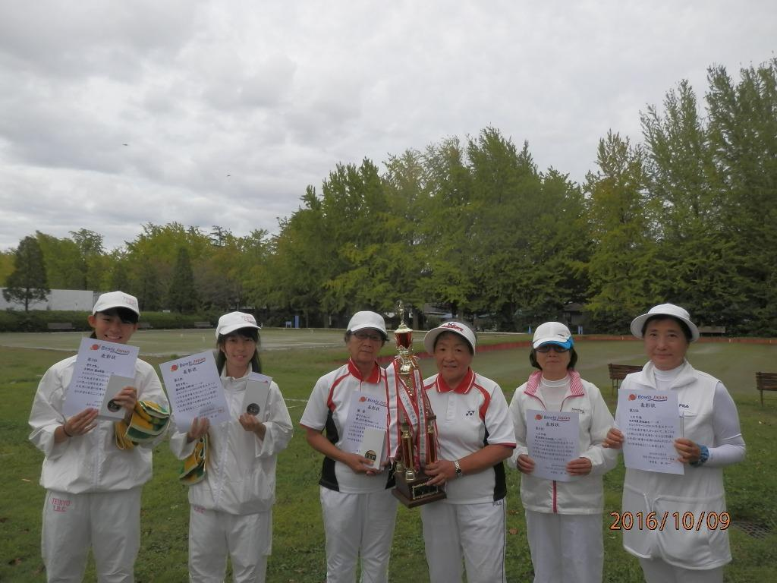
5位、6位決定戦
加藤・谷口：田中・松原
(LC京都) (東京LBC)
○6 ： ×4
右は上位入賞チームの写真

（６）全国オープン・フォアーズ大会（オープン大会）
主催：認定ＮＰＯ法人ローンボウルズ日本
主管：ＢＪ関東支部
期日：10月10日（日）9:30から17:30
場所：YC&ACローンボウルズグリーン
競技内容：男女不問のフォア―ズ戦。一人2球×8エンド戦（70分時間制限付き）。
6チームが参加し、総当たり戦（1チーム当たり5ゲームを実施）により
順位を決定した。
結果： Δ＝総得失点差
順位 | 選手名 | 所属クラブ | 成績
1位 | 合田洋子、森 弘子、合田純二、森 紘一 | 神戸学園都市ﾜｲｽﾞ | 5勝0敗
2位 | 野上京子、加藤裕木恵、井上千加子、坂本紘一 | 神戸ﾀｯﾁｬｰｽﾞ,LC京都 | 3勝2敗、Δ＝+9
3位 | 中垣 肇、篠尾清和、露木哲夫、安達順一 | ヨコハマLBC | 3勝2敗、Δ＝+8
（７）フレンドシップ・ファイナル2016大会（オープン大会）
主催：神戸タッチャーズ
期日：10月8日（土）9:00から17:00
場所：神戸市しあわせの村ローンボウルズグリーン
競技内容：男女不問のペアーズ戦。一人4球×8エンド戦を4ゲーム行う。
20チームを募集。
結果：雨天により中止
（８）兵庫支部主催 2-4-2ペアーズ大会（オープン大会）
主催：ＢＪ兵庫支部
場所：明石公園ローンボウルズグリーン
日時：10月9日（日）8:45～17:00
競技方法：男女不問のペアーズ戦、一人４球×8エンド戦を1チームあたり4ゲーム戦う。
14チームが参加した。
結果： Δ＝総得点/総失点
順位 | 選手名 | チーム名 | 成績
1位 | 垣内紀子、藤川辰美 | ALBC-C | 3勝1敗、Δ＝1.41
2位 | 小野叶子、小野宦司 | ALBC-A | 3勝1敗、Δ＝1.2
3位 | 宮崎宗久、野上哲男 | 神戸ﾀｯﾁｬｰｽﾞ-B | 3勝1敗、Δ＝1.14

（９）第20回兵庫県レクリエーション大会 ローンボウルズ体験教室 盛会に終わる
主催：兵庫県レクリエーション協会
主管：ＢＪ兵庫支部（ボランテイア７名）
場所：明石公園内陸上競技場
日時：10月9日（日）10:00～15:40
内容： 第20回兵庫県レクリエーション大会に参加する一般市民に対して
ローンボウルズの体験をしていただいた。昨年度は153名が参加されたが
今年はさらに増えて296名が参加された。
天気予報では少し雨が残るとのことであったが、開始時刻の10時ころから雨模様
も無くなり、午後からは秋晴れの爽やかな一日となった。ボランテイア７名が
昼食も交代で短時間で取り合うほどの大活躍で、若い親子連れ・若い女性グルー
プ・アベック・年配夫婦等の幅広い方々にローンボウルズを楽しんでいただいた。

（１０）アセアン大使館ファミリー・ローンボウルズ大会への協力
主催：カンボジャ大使館
協力者：ＢＪ関東支部（YC&ACハンス＆依田、YLBC篠尾＆高峰）
場所：葛西臨海公園内芝生広場
日時：10月15日（土）
内容： 本件は平成２６年５月に第１回を行って以来、平成２７年の９月開催に続いて
今年で３回目になる。毎年１回 アセアン１０カ国の大使館の家族が集まっての
親睦スポーツ大会においてローンボウルズを楽しんでもらうことに、ＢＪ関東支部
会員が協力しているものである。たいへん好評のようであり、今後ともに毎年１回の開催が定着化してきている。
今年は、外務省チームとタイ、インドネシア、フィリピン大使館は不参加であったが、カンボジア、ブルネイ、ラオス、マレイシア、ミヤンマー、シンガポール、ベトナムの７カ国と東京都議会から議員関係者が何人かも参加して、いずれも初めて体験する人ばかりであったが、ローンボウルズゲームを十分に楽しまれた。
ゲームの結果は、強豪ブルネイチームをシンガポール大使夫人の一投が逆転してシ
ンガポールチームが優勝であった。
ランチは各国自慢の料理、ビール等が振舞われBJから協力参加した4名も気持ちよく、ローンボウルズ普及の為に充実した半日を過ごす事ができたとのこと。
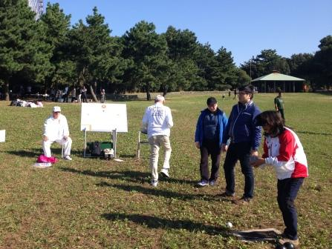
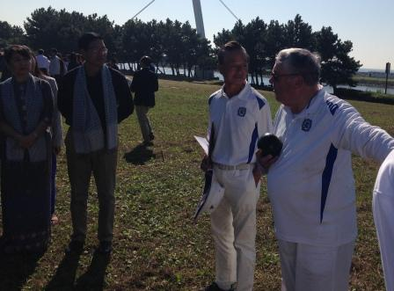

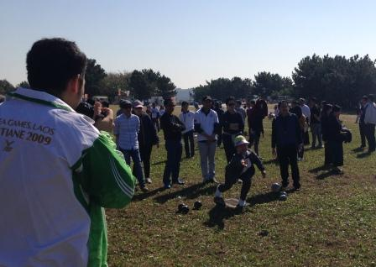
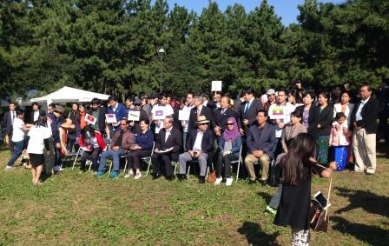

（１１）男子シングルス日本選手権大会
主催：認定ＮＰＯ法人ローンボウルズ日本
主管：ＢＪ兵庫支部 協賛：ＵＣＣコーヒーアカデミー
期日：10月29日（土）13:00から16:00、10月30（日）9:00から16:00
場所：神戸市しあわせの村ローンボウルズグリーン
競技内容：各地区予選を勝ち抜いた選手等１２名によるシングルス選手権大会。
予選ラウンドは6人ずつＡ，Ｂグループに分かれグループ内での総当たり戦を
実施。1ゲームは一人4球×12エンドまたは15点先取制で実施。
決勝ラウンドはＡ，Ｂ各グループの上位4名による勝ち抜き戦を実施。
優勝決定戦および3位決定戦は一人4球×14エンド制で実施。
結果：予選ラウンド
Ａグループ選手名 | 佐藤 | 首藤 | ﾊﾞﾃﾞｨ | 坂本 | 藤川 | 中川 | 勝ち点 | 得失  点差 | 予選  順位
佐藤寿治（ｵｰｽﾄﾗﾘｱ） |  | ×2:15 | ○13:8 | ×7:12 | ×6:11 | ×8:12 | 3 | -22 | 5
首藤暁彦（関東1位） | ○15:2 |  | ○13:5 | ×7:10 | ○13:8 | ○9:8 | 12 | +24 | 2
ﾊﾞﾃﾞｨﾌｪﾘｰ（関東3位） | ×8:13 | ×5:13 |  | ×6:14 | ×3:15 | ×2:15 | 0 | -46 | 6
坂本紘一（関西1位） | ○12:7 | ○10:7 | ○14:6 |  | △9: 9 | ○12:8 | 13 | +20 | 1
藤川辰美（関西5位） | ○11:6 | ×8:13 | ○15:3 | △9: 9 |  | ○15:4 | 10 | +23 | 3
中川正俊（関西7位） | ○12:8 | ×8:9 | ○15:2 | ×8:12 | ×4:15 |  | 6 | +1 | 4
Ｂグループ選手名 | 依田 | ｱﾚｯｸｽ | 奥田 | 西口 | 植田 | 宮崎 | 勝ち点 | 得失  点差 | 予選  順位
依田成史（前年ﾁｬﾝﾋﾟ） |  | ○12:8 | ×6:15 | 〇13:10 | ×4:14 | ×0:15 | 6 | -27 | 5
ｱﾚｸｽﾍﾝﾃﾞｨ（関東4位） | ×8:12 |  | ×10:12 | ×7:15 | ×3:15 | ○10:9 | 3 | -25 | 6
奥田 昭（関西2位） | ○15:6 | ○12:10 |  | ○15:3 | ○10:6 | ○13:7 | 15 | +33 | 1
西口 明（関西3位） | ×10:13 | ○15:7 | ×3:15 |  | ○11:9 | ○10:7 | 9 | -2 | 2
植田友巳（関西4位） | ○14:4 | ○15:3 | ×6:10 | ×9:11 |  | ×9:12 | 6 | +13 | 3
宮崎宗久（関西6位） | ○15:0 | ×9:10 | ×7:13 | ×7:10 | ○12:9 |  | 6 | +8 | 4
決勝トーナメントの結果
準決勝 | 3位決定戦 | 優勝決定戦 | 最終結果
(Ａの1位)：(Ｂの2位)  坂本紘一：西口 明  ○11 ： ×8 | 首藤暁彦：西口 明  ○11 ： ×9 | 奥田 昭：坂本紘一  ○13 ： ×12 | 優勝：（ALBC）  奥田 昭  2位：（神戸ﾀｯﾁｬｰｽﾞ）  坂本紘一  3位：（東京ﾛｰﾝﾎﾞｳﾘﾝｸﾞ）  首藤暁彦  4位：（神戸ﾀｯﾁｬｰｽﾞ）  西口 明
(Ｂの1位)：(Ａの2位)  奥田 昭：首藤暁彦  〇9 ： ×8 | 首藤暁彦：西口 明  ○11 ： ×9 | 奥田 昭：坂本紘一  ○13 ： ×12

5位、6位決定戦 | 7位、8位決定戦 | 9位、10位決定戦 | 11位、12位決定戦
藤川辰美：植田友巳  (ALBC) (愛知ﾎﾞｳﾙｽﾞ)  ○13 ： ×5 | 宮崎宗久：中川正敏  (ﾀｯﾁｬｰｽﾞ) (ﾀｯﾁｬｰｽﾞ)  ○11 ： ×8 | 依田成史：佐藤寿治  (YC&AC) (ｵｰｽﾄﾗﾘｱ)  ○12 ： ×6 | ﾊﾞﾃﾞｨﾌｪﾘｰ：ｱﾚｯｸｽﾍﾝﾃﾞｨ  (YC&AC) (YC&AC)  ○15： ×9

参加選手12名の写真 上位入賞者3名の写真
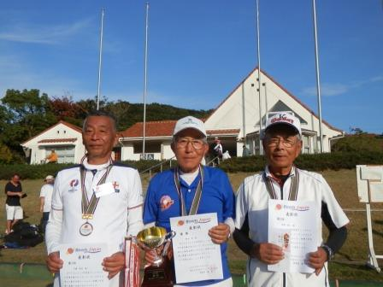
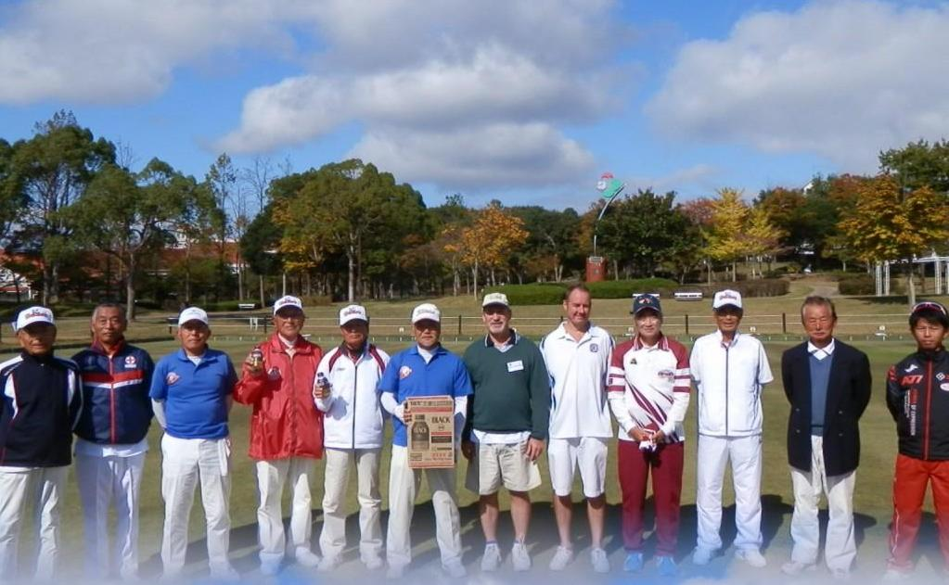

（１２）平成28年度第2回ＢＪ兵庫支部運営委員会開催
日時：10月22日（土）9:00～11:30
場所：しあわせの村ひよどり研修室
議事： 1) 平成29年度大会計画表(案)について
2) BJ兵庫支部の報告事項
①兵庫県レクリエーション大会実施報告
②兵庫県生涯スポーツ連合主催の「県民ふれあい大会（11月23日[水･祝日]）」
（*ローンボウルズの部はＢＪ兵庫支部が主管する）について
③各ローンボウルズ場の使用実績について
・しあわせの村 ・明石公園 ・中崎(当日報告します)
3) 検討事項
①兵庫支部が主催／主管する行事の計画・運営・役割分担等について
・Aリーグ・Mリーグの運営と参加者のアップについて
・SVリーグ2017年度の参加クラブとチーム編成と役割分担
・垂水健康公園親睦大会(年２回)の継続について
・その他（行事の存廃･新設･変更など）
②しあわせの村 グリーンの平坦度とメンテナンスについて

③その他

（１３）ひよどり初心者講習会
主催：しあわせの村保養荘ひよどり
協力：ＢＪ兵庫支部有志
場所：しあわせの村ローンボウルズグリーン
日時：10月23日（土）13:00～15:00
内容：主催者が募集した一般市民15名に対して競技ルールの基本・投球動作の基本など
の講習を実施後にミニゲームを持った。
（１４）香港からローンボウルズ・ツアーが來神
昨年は4月に18名が來神され桜観光とローンボウルズ交流試合を楽しんでいったが、
今年は紅葉観光を楽しみたいという事で16名が来られた。
日程：10月23日（日）から28日（金）
23日（日）関空到着 24日（月）和歌山、高野山観光
25日〈火〉倉敷観光 26日（水）明石にて交流試合
27日（木）京都観光 28日（金）関空から帰国
明石での交流会は、午後から香港13人対日本13人の対抗戦でトリプル
ズ・ゲーム（一人3球×16エンド戦×1ゲーム）およびフォア―ズ・ゲーム（一人2球×16エンド戦×1ゲーム）を行い、学園ワイズ、ALBC、タッチャーズ、神戸ボウルズ、グリーンの各クラブの有志が加した。翌日の神戸新聞（明石版）にインタビュー記事が掲載された。
ゲームの結果：4ゲームともに日本チームが圧勝した。
ﾘﾝｸ | 香港チーム | 日本チーム | 結果スコア
No.3 | (KCC) ﾘﾘｰ､ﾏｷﾞｰ､(HKFC) ﾌﾗﾝｷｰ | (ALBC) 関、長島、藤川 | １３：１９
No.4 | (HKFC) ﾕﾐｰ､(KCC) ｳｲﾘｱﾑ､ﾃﾞｨｸｿﾝ | (ﾀｯﾁｬｰｽﾞ) 野上(京）、野上(哲）、坂本(泰) | ８：１８
No.5 | (KCC)ｷｬﾝﾃﾞｨ､(KBGC) ﾏｲｹﾙ､  (HKFC) ｼﾞｮﾆｰ | (学園ﾜｲｽﾞ) 合田（洋）、山形（史）、  合田（純） | １１：２６
No.6 | (KBGC) ｻﾌﾞﾘｰﾅ､ｱﾝｿﾆｰ､  (HKFC) ﾛｰﾗ､(HKLBA) ｳﾞｨﾝｾﾝﾄ | (学園ﾜｲｽﾞ) 国頭、(神戸ｸﾞﾘｰﾝ) 安部、  (神戸ﾎﾞｳﾙｽﾞ) 宮北、(ALBC) 奥田 | ３：３６
下の写真は、倉敷市内観光中の香港チームの一行。女性は日本着物を着て記念撮影。
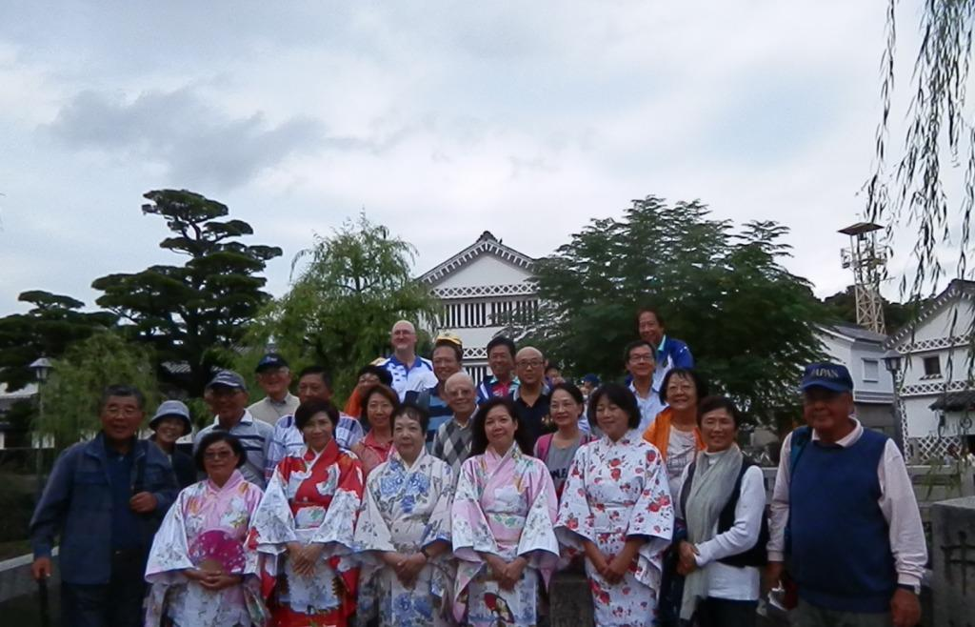

2016年11月以降の計画、予定
（１）SVリーグ2016年度後期大会(第3,4節)
主催：認定NPO法人ローンボウルズ日本 兵庫支部 SVリーグ実行委員会
リーダー： 学園都市ﾜｲｽﾞ、会計： 兵庫車椅子、記録：神戸ﾀｯﾁｬｰｽﾞ
場所：しあわせの村ローンボウルズグリーン
日時：11月5日（土）、19日（土）12:30～16:00
競技内容：ペアーズ戦を２ゲーム行う。一人４球×10エンドまたは75分時間制の併用
（２）Ｍリーグ2016年後期大会(第3,4節)
主催：ＢＪ兵庫支部 Mリーグ実行委員会
場所：神戸市しあわせの村ローンボウルズグリーン
日時：11月3日（木）、30日（水）12:30～16:00
競技内容：チーム編成は当日の抽選にて決定。参加人数によりペアーズ、トリプルズ、
フォアーズ戦を行う。一人4球×8エンド戦を2ゲーム行う。
ポイントの計算方法は、｛勝ちエンド数×１ポイント+ゲーム勝利のとき2ポイント（引き分けなら1ポイント）｝
参加申込み：事前申込みは不要。当日、会場への来場で可。参加費：一人200円。
チーム編成は当日の抽選にて決定。
（３）Aリーグカップ2016年後期大会(第9,10節)
主催：ＢＪ兵庫支部 Ａリーグ実行委員会
場所：明石公園ローンボウルズグリーン
日時：11月13日（日）、20日（日）12:45～16:00
参加申込み：事前申込みは不要。当日、会場への来場で可。参加費：一人200円。
チーム編成は当日の抽選にて決定。
（４）中崎リーグの11月の開催予定
主催：ローンボウルズ中崎
日時： 11月7日(月)、21日（月）
いずれも 12:30～17:00 （雨天の場合は次週に順延）
場所：明石市中崎遊園地内ローンボウルズコート（天然芝、4リンク）

募集人員：max.24名（当日自由参加）。組み合わせは、当日抽選により決定。
（５）女子シングルス日本選手権大会
主催：認定ＮＰＯ法人ローンボウルズ日本
協賛：UCC 上島珈琲（株）
協力：ＢＪ兵庫支部
期日：11月6日（日）9:00から17:00
場所：明石公園ローンボウルズグリーン
競技内容：参加12名（下記）による選手権大会。
競技方法：一人4球×8エンドまたは11点先取制。決勝、3位決定戦のみ10エンド。
予選ラウンドは6人ずつ2グループに分かれ、グループ名で総当たり戦5ゲー
ムを実施。決勝ラウンドは予選グループの上位2人合計4人によるトーナメン
ト戦（準決勝、決勝および3位決定戦）を行う。
出場選手：
 | 氏 名 | 所 属 | 備 考
1 | 合田洋子 | 神戸学園都市ﾜｲｽﾞ | 前年ﾁｬﾝﾋﾟｵﾝ
2 | 佐藤正子 | ｵｰｽﾄﾗﾘｱｸﾗﾌﾞ | 海外枠
3 | 篠田麻衣子 | 東京ﾛｰﾝﾎﾞｳﾘﾝｸﾞ | 関東地区１位
4 | 佐々木祐子 | YC&AC | 関東地区２位
5 | 石黒陽子 | YC&AC | 関東地区３位
6 | 野上京子 | 神戸ﾀｯﾁｬｰｽﾞ | 愛知関西地区
7 | 山崎清子 | ALBC | 愛知関西地区
8 | 福井加代子 | ALBC | 愛知関西地区
9 | 小野叶子 | ALBC | 愛知関西地区
10 | 西條和子 | ALBC | 愛知関西地区
11 | 前林典子 | LC中崎 | 愛知関西地区
12 | 加藤裕木恵 | LC京都 | 愛知関西地区

（６）2016秋季垂水健康公園大会
主催：BJ兵庫支部
期日：11月8日（日）8:45から15:00
場所：垂水健康公園内仮設グリーン
競技内容：男女不問のトリプルズ戦。6チームを募集（締め切り済）。
一人3球×10エンド戦（70分の時間制限あり）を3ゲーム行う。
参加費：1チームあたり3,000円
（７）パラ・スポーツ王国 HYOGO&KOBE 夢プロジェクト2016に協力
主催：兵庫県障碍者スポーツ協会/神戸市社会福祉協議会
障碍者スポーツ振興センター/こうべ市民福祉振興協会
協力：兵庫車椅子クラブ（他のクラブからの応援も必要）
日時： 11月12日（日）9:30～16:00
場所： しあわせの村
内容： 障碍者スポーツを振興させることを目的として14種目の障碍者スポーツの
体験教室を、しあわせの村内で開催するもの。ローンボウルズも10:00～16:00
の時間帯でローンボウルズ・グリーンで開催することになっている。
スタンプラリー制度が含まれているので、多数の方がスタンプ取得目的で来訪さ
れることが予想される。
参加費：無料
（８）秋季明石市長賞大会
主催：BJ兵庫支部Aリーグ実行委員会
後援：明石市
日時： 11月27日（日）9時～17時
場所：明石公園
内容：14チームにより男女を問わないトリプルズ戦を行う。
1チームあたり4ゲームを行う。1ゲームは一人3球の8エンド戦。
勝ち抜き方式により対戦相手が決まる方式である。
参加費：一チーム2,400円
申込み： 11月14日までに学園都市ワイズ森までＦＡＸ．またはeメールにて。
（既に14チーム枠が埋まったので締め切った。）
（９）2016年度兵庫県民ふれあい大会（第18回）
主催：兵庫県生涯スポーツ連合
主管：認定NPO法人ローンボウルズ日本兵庫支部
後援：兵庫県教育委員会、兵庫県体育協会 等
場所：しあわせの村ローンボウルズグリーン
日時：11月23日（水）9:30～16:30 小雨決行・順延なし
競技方法：男女を問わないトリプルズ戦。一人3球×10エンド戦（80分の時間制限あり）。
チーム編成は当日 抽選により決定。
1チームが3ゲームを実施し、3ゲーム合計の勝ち点および総得点/総失点
の高い順で順位決定する。
1位～3位に生涯スポーツ連合会長からの表彰状、そのほかに飛び賞、ベストタッチャー賞などがあり。
申し込み：各クラブ単位でとりまとめの上、坂本泰治兵庫支部事務局長 へ。受付期間は11月1日～10日の間のみ。
先着48名で締め切り（ただし、1クラブ当たり6名までとする）。
参加費：一人500円 昼食は各自で準備のこと。
（１０）World Singles Champion of Champions 2015
主催：World Bowls
場所：オーストラリアQueensland州 Club Helensvale
日時：11月14日（月）から20日（日）まで
内容：この大会は、シングルス世界チャンピオンを決定する大会であり、各国の前年度
シングルス・チャンピオンのみに出場権が与えられている。
日本からは昨年度の女子シングルス日本選手権大会優勝者である合田洋子選手（神
戸学園都市ワイズメンズクラブ）が出場する（男子優勝者YC&AC依田選手は仕事
の都合で出場辞退）。
成績結果は、毎日World BowlsのHome Pageに掲載されるので見ることができる。
（１１）2016年度コーチング講習会の開催
主催：認定NPO法人ローンボウルズ日本 技術・競技部
開催趣旨：BJ会員の総体的技量向上を図ることは組織にとっては大事な課題であり、
会員個人にとっても会員メリットを享受できる機会になります。
今回の講習は、長年オーストラリアに居住され、LB技量の高さと豊富な知識をお持ちで、ｵｰｽﾄﾗﾘｱにおける、コーチ資格をお持ちの佐藤寿治様を講師に招いて開催します。
ここで体験したノウハウを持ち帰り、会員に広めていくことで、全体のスキルアップに繋いでいくことを目的として実施します。
受講対象者：BJ会員（クラブ代表が推薦する者等）
講習内容（予定…講義の進捗状況により、講師判断で変更される場合もあり）：
・座学 （会議室9：00～12：00）
１ ﾙｰﾙﾌﾞｯｸのうち、特に国際大会において熟知しておくべき事項の解説
２ Umpire development資料のうちﾏｰｶｰの役割と必要な英語用語の解説
３ ローンボウルズ技術向上に役立つ練習方法の解説
１）基本技術の練習方法
２）応用技術の練習方法
・実技実習（ﾛｰﾝﾎﾞｳﾙｽﾞｸﾞﾘｰﾝ 13：00～16：00））
1 技術向上に役立つ練習方法の実例
1）基本技術の練習
2）応用技術の練習
2 質疑応答
・持参するもの：ﾛｰﾝボウルズ規則集（ｸﾘｽﾀﾙﾏｰｸ第３版）、筆記具

 | 関西の部 | 関東の部
日 時 | １１月２日（水）９：００～１６：００ | １１月１２日（土）９：００～１６：００
座学会場 | 明石商工会議所研修室 | YC&AC 会議室
実技会場 | 明石公園ローンボウルズグリーン | YC&ACローンボウルズグリーン

会員からの投稿
ローンボウルズの「歴史」について
川本真浩 （ローンボウルズ高知ＵＣ）
このたび、ローンボウルズ日本の公式ホームページにある「歴史」の内容をホームページ全体のリニューアルにあわせて全面改訂しました。アップロード後、その内容が、従来の記述と異なるだけでなく、従来の記述を「否定」するようなものだったこともあり、３つのご質問をいただきました。原稿を執筆した者として、下記のとおりお答えします。
なお、これまで語られてきたローンボウルズの歴史をよく知る愛好者の皆さんは、「驚き」を通り越して「そんなバカな話があるか！」と思われるかもしれません。しかしこれは歴史研究を本職とする者として私なりに「じゅうぶんな注意を払ったうえで学術的に確認した」結果です。先入観をとりはらってストレートにお読みいただき、そのうえでさらに疑問点などありましたら、ぜひお聞かせください。

（１）「古代エジプト起源説が事実誤認である可能性が指摘されている」というが、だれがどこで
どのように指摘しているのか？
じつは「指摘している」のは私です（！）・・・いや、正確に言えば、私が、後に述べるような他の人たちによる研究成果もふまえて、それを自分でも再検証した結果、事実誤認の可能性がある、と申し上げたのです。
話はまったく単純です。以前のＢＪホームページに書かれていた「紀元前５０００年ごろ（７０００年前）のものとみられる墓所から一対のボウルと目標球が発掘された」という文章を読んで、私なりに素朴な「気づき」から、「ホンマかいな？」とツッコミをいれて、調べただけです。
発掘現場を想像してみてください。大小さまざまな球が発掘されたとして、どうやって「これがボウル、これが目標球・・・」と見きわめられるでしょうか？
もう少し丁寧に説明しましょう。出土品が何に使われたものかをみきわめるには、たくさんの情報が要ります。球が発掘された場合、それがボウルズのようなゲームに使われたかどうかをみきわめるのは、後で述べる中世イングランドの場合でさえ、むずかしいのです。仮にたまたま中世イングランド（７００年前）よりも古代エジプト（７０００年前）のほうが情報がたくさんあったとしても、現実問題として、紀元前５０００年ごろの球がボウルズのようなゲームに使われたかどうかを知るすべはありません。この段階で、すでに「古代エジプトの遺跡でボウルと目標球が出た」には巨大な「はてなマーク」が付きます。
「いや、ピートリーという考古学者が発掘したというからには、彼が正しく鑑定してるんじゃないのか」とおっしゃる方は、「これでもって古代エジプトでボウリングがおこなわれていた証拠とするには不十分である」と結論づけた次のウェブサイトをご覧ください。http://www.todayifoundout.com/index.php/2014/07/ancient-egyptians-invent-bowling/ （2016年10月14日確認済）
※なお、ここで議論されているのは「ローンボウルズ」ではなく「ボウリング」であることにも要注意です。「目標球」は影も形もありません。
ちなみに、同サイトで引用されている、ピートリーが書いた発掘報告書『ナカダとバラスNaqada and Ballas』（1896年刊行）はインターネットで全文ダウンロードが可能です。私もそれを読んで確認しました。とくに重要なのは、ピートリーはこれらの球が「ボウリングのようなゲームに使われた」という具体的な根拠をなにも提示していない、という点です。
誰でも確認できるデータは、ほかにもあります。ピートリーが発掘した出土品が、ロンドン大学ユニバーシティ・カレッジが公開しているピートリー・オンライン・ミュージアム（http://www.ucl.ac.uk/museums/petrie）で検索できるのです。私もそこで検索をかけてみましたが、上記の発掘報告書『ナカダとバラス』にでてくると思しき球は直径１センチ余り（！）、球とともに図示された四角柱は長さ４センチほどのモノです。いろんな検索語をいれてみましたが、そのほかにもボウルらしきもの、目標球らしきものはヒットしませんでした。
ひょっとすると、古代エジプト起源説の根拠は別のところにあるのかもしれません。しかし、私が日本国内でそのことにもっとも詳しいであろう人たちに尋ねても、明確な答えは得られませんでした。
以上のようなことから、「古代エジプトでボウルズ（の原型にあたるゲーム）が行なわれたという証拠は今のところ見つかっていない」、少なくとも「遺跡からボウルと目標球が発掘されたという事実は確認できない」と結論づけられます。

（２）現在行われているボウルズが１９世紀にイギリスで行われていたものを直接のルーツとする
根拠は何か？
これについては、１０月半ばにホームページの「歴史」を再改訂しましたので、内容的にそれと重複しますが、あらためて補足説明します。
１８６４年、イギリス北部スコットランドの都市グラスゴーにいたＷ・ミッチェルという人物が『ボウルズ競技必携Manual of bowl playing』という冊子を自費出版します。そこには、彼がグラスゴーやエディンバラのボウルズ・クラブと連絡をとりながら、各クラブ独自の競技規則をすりあわせてつくった競技規則が載っていました。このミッチェルが作った競技規則が、その後のスコットランドでのローンボウルズの標準的なルールとなったのです。
また、同時期にはスコットランド出身者がオーストラリアなど海外の植民地でローンボウルズをやるようになりますが、当然ながらそのボウルズのやりかたはスコットランドのクラブでおこなわれていたルールにそったものでした。さらに２０世紀初頭には、スコットランドでの競技規則を採用する協会がイングランドにも設立されます。
つまり、１９世紀中ごろにスコットランドの各クラブで行われていたローンボウルズのルールが海外に移植される一方、それらクラブのルールをもとにして１８６４年の競技規則がつくられ、その流れをうけたルールが、スコットランド対イングランドなどイギリス国内でのゲームで使用されるルールとなり、帝国内でおこなわれるローンボウルズのルールとなり、そしてエンパイア・ゲームズ（現在のコモンウェルス・ゲームズ）、世界選手権でのローンボウルズのルールとなり・・・というふうに、現在のワールド・ボウルズによる競技規則に直接つながっていくのです。以上のような明白な「歴史的つながり」から、１９世紀中ごろにスコットランドでおこなわれていたローンボウルズが現在のワールド・ボウルズ競技規則によるローンボウルズの「直接のルーツ」だといえるわけです。

（３）１４世紀に「ボウリング禁止令」が発せられたという話について
このたぐいの話で引用されるのは、イングランドにおいて国王エドワード３世が出した命令（１３６３年）やリチャード２世が出した法令（１３８８年）です。これらはたしかに球を使ったゲームを禁止しているようなのですが、禁止されたゲームが具体的にどんなものだったか、じつははっきりしていません。
とくに１３６３年の命令にも出てくる"jactus lapidum"をボウルズないしボウリングと解釈する向きがあり、どうやらそれでもって従来この命令を「ボウリング禁止令」と考えてきたようです。しかしその解釈には明白な根拠があるわけではありません。このラテン語"jactus lapidum"を英語、日本語に訳すと、casting stones、「石投げ」です。転がしていたのかどうか、偏心球を使ったのかどうか、目標球をめがけて投げたのかどうか、勝敗はどのように決まったのか・・・いずれについても確定的な証拠は何もありません。
また、同じ１４世紀の別の書物にはボウルズと思しきゲームに興じる人たちを描いた絵がいくつか残っていて、それらが当時のボウルズの様子として、さまざまなところで紹介・引用されています。しかし、じつはそれらの絵が書かれていた書物には、本文にもどこにもその「ボウルズらしき絵」に関する説明が書かれていないのです（つまり、本文とは無関係な絵が書かれているのです）。そんなふうですから、それらが"jactus lapidum"を描いたものか、そもそもローンボウルズみたいなゲームなのかどうかも、わかりません。
つまり、１４世紀の命令や法令を「ボウリング禁止令」とするには、わからないこと、はっきりしないことが多すぎるのです。禁止されたゲームがボウルズに似ていた可能性はゼロではありませんが、その根拠があまりにもあいまいすぎる、実態がわからなさすぎる、ということです。しかも、球を転がす遊びを示すために"bowls"や"bowling"という単語が使われる現存最古の文献は１６世紀のものですから、言葉の上だけで言えば、１４世紀に「ボウルズ」や「ボウリング」を禁止することはありえない、ともいえるでしょう。
以上

